Helfende Hände
Als Beitrag zum Wiederaufbau des 2021 von der Flutkatastrophe betroffenen Ahrtals spendete Bauwerk Parkett Holzböden an drei Familien aus der Region. Ihre Schicksale bewegen.
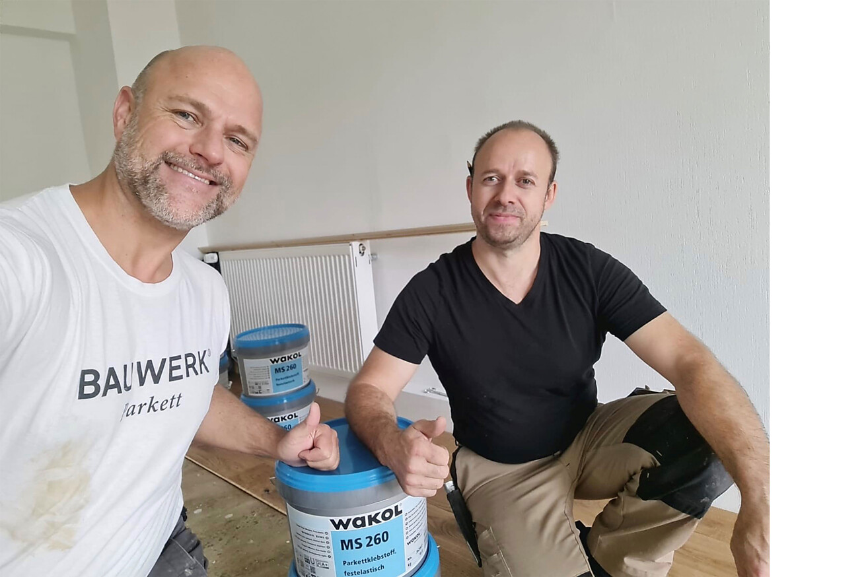

Mitte Juli 2021 veränderte sich im Ahrtal das Leben unzähliger Menschen binnen weniger Stunden dramatisch. Noch über ein Jahr später sind die Folgen der verheerenden Flutkatastrophe sicht- und spürbar. Dank kollektiver Anstrengung, zahlreichen helfenden Händen sowie Geld- und Sachspenden gelingt langsam der Wiederaufbau der privaten Wohnhäuser und die schrittweise Rückkehr zur Normalität in der Region. Bauwerk Parkett widmete in diesem Jahr seine Aktion «Parkettzauber» betroffenen Familien im Ahrtal sowie in der Region Stolberg und spendete insgesamt 150 Quadratmeter Echtholzböden für stark sanierungsbedürftige Häuser.
Mit der Weihnachtsaktion «Parkettzauber» des Schweizer Herstellers Bauwerk Parkett konnten seit 2017 bereits einige karitative Projekte unterstützt werden. Im Aktionszeitraum November bis Februar sind alljährlich Institutionen und Vereine aufgerufen, ihre Bewerbungen einzureichen, um im Fall einer Auswahl eine Parkettspende für ihre Sozialprojekte zu erhalten. In diesem Jahr widmete Bauwerk Parkett die Aktion einigen Familien aus der von der Flutkatastrophe 2021 betroffenen Ahrtal-/ Aachenregion im Westen Deutschlands.
Kurz nach dem Unglück gründeten Sandra Ehrenthaler und Vanessa Schoon den ehrenamtlichen Verein «Paten für Katastrophenopfer e.V.», wo vor allem un- oder unterversicherte Opfer um Hilfe fragen können.
Seither kümmern sich die beiden und die vielen Unterstützenden des Vereins unermüdlich und tatkräftig um die Schicksale einzelner Flutopfer aus den verschiedenen Regionen Nordrheinwestfalens. Das Engagement von Sandra Ehrenthaler und Vanessa Schoon führte im Rahmen der Parkettzauber-Aktion 2021 zur Neuausstattung mit hochwertigem Parkettboden für zwei betroffene Familien aus den Ortschaften Sinzig und Bad Neuenahr-Ahrweiler. Eine weitere Familie, die über das Internet vom «Parkettzauber» erfuhr, bewarb sich direkt um eine Teilnahme an der Weihnachtsaktion von Bauwerk Parkett.
Schritt für Schritt auf neuem Boden
Es sind Schicksale wie das von Nadja und ihrem elfjährigen Sohn Stefan, die in der Nacht vom 14. auf den 15. Juli 2021 von den schieren Wassermassen überrascht wurden. Über drei Meter hoch stand an ihrem Haus das Wasser – Keller und Erdgeschoss waren überflutet. «Von jetzt auf gleich waren sämtliche Möbel, die Küche, die Waschmaschine, der Trockner im Keller und wertvolle Erinnerungen vom Wasser zerstört oder weggerissen», erklärt Nadja, die heute sehr dankbar ist für die zwischenzeitlich erfolgte, grossherzige Unterstützung. Nach den dringlichsten Aufräumarbeiten und der mühsamen Wiederherstellung rudimentärer Infrastruktur blieb ihr Haus, auch in den beiden Geschossen darüber, ein grosser Sanierungsfall. Aufgrund eines fehlenden Versicherungsschutzes gegen Elementarschäden, konnte die Instandsetzung beschädigter Baustruktur nur schrittweise vollzogen werden, doch unzählige ehrenamtliche Helfer:innen trugen nach und nach dazu bei, dass das Haus von Nadja und Stefan nun rund ein Jahr nach der Katastrophe wieder bewohnbar und lebenswert wird. Mit über 60 Quadratmeter verlegtem Eichenparkett konnte der Schweizer Hersteller Bauwerk einen kleinen Beitrag zur Sanierung leisten.
Zahlreiche Betroffene, einzelne Schicksale
Die fünfköpfige Familie von Sinan hatte Glück im Unglück. Sie flüchteten nach einer Durchsage der Feuerwehr und Rücksprachen mit den Nachbarn, mit dem Notdürftigsten unterm Arm, nachts um 1 Uhr gerade noch rechtzeitig aus ihrem Haus. Wenig später reichte das Wasser über 3,30 Meter hoch an ihr Haus; selbst bis in den ersten Stock drang die Flut, etwa 80 Zentimeter hoch stand das Wasser in den Räumen des ersten Obergeschosses. In unmittelbarer Nähe des Wohnhauses kamen in Sinzig 14 von insgesamt über 130 gezählten Todesopfern aus der Region ums Leben. Die Aufsichts- und Dienstleistungsdirektion des Landes Rheinland-Pfalz geht davon aus, dass 42.000 Menschen von der Katastrophe betroffen waren, 17.000 haben dabei grossen Anteil ihres Besitzes verloren. 70 Prozent der Häuser entlang der Ahr sind beschädigt worden, so die erschütternde Bilanz.

Auch Sinans Familie konnte ihr eigenes Heim nicht mehr bewohnen, sie lebte nun ein Jahr lang in einer improvisierten Tiny-House-Siedlung in der Nähe. Bald ist das Haus jedoch wieder beziehbar, rund 50 Quadratmeter Parkettboden trug die Spendenaktion von Bauwerk Parkett dazu bei.
Angela aus Zweifall bei Stolberg erlebte einen wahren Alptraum. Nicht nur die reissenden Fluten von unten zerstörten ihr Haus, auch die gewaltigen Regenmassen von oben durchdrangen Dach und Dachstuhl und die beiden Obergeschosse des Hauses. Ihr Versicherungsschutz hätte erst zum 1. August 2021 gegriffen. Nun konnte dennoch, dank einer grosszügigen Geldspende, die Dachkonstruktion komplett erneuert und das Haus gerettet werden. Unter anderem sind auch 40 Quadratmeter Eichenparkett von Bauwerk in Angelas Haus neu verlegt.
Eine neue Ausgabe der Weihnachtsaktion «Parkettzauber» von Bauwerk Parkett startet im November 2022. Bewerbungen für eine karitative Parkettbodenspende können bis Februar 2023 eingereicht werden. Teilnahmebedingungen und Informationen gibt es unter: bauwerk-parkett.com/parkettzauber
St. Margrethen (CH), im November 2022
Abdruck honorarfrei / Beleg erbeten
Für Presseanfragen wenden Sie sich bitte an:
Rainer Häupl
bering*kopal GbR, Büro für Kommunikation
T + 49 (0) 711 74 51 759-16
rainer.haeupl@bering-kopal.de
www.bering-kopal.de

1 Mit viel Engagement und Spenden gelingt langsam der Wiederaufbau der privaten Wohnhäuser in der von der Flutkatastrophe 2021 betroffenen Ahrtal-/ Aachenregion. Auch die Weihnachtsaktion «Parkettzauber» des Schweizer Herstellers Bauwerk Parkett konnte bei drei Familien einen kleinen Beitrag für ein Stück Mehr an Normalität leisten. Im Bild: Sven Keitlinghaus, Gebietsleiter Bauwerk Deutschland und Peter Heik, ehrenamtlicher Bodenleger (v.l.n.r.). Foto: Bauwerk Parkett
2 Über drei Meter hoch stand das Wasser an und im Haus von Nadja und ihrem elfjährigen Sohn Stefan, die in der Nacht vom 14. auf den 15. Juli 2021 von den Wassermassen der Ahr überrascht wurden. Als Erinnerung und Mahnung haben sie ein Schild an der Hauswand angebracht. Foto: Bauwerk Parkett
1. |  | 2.
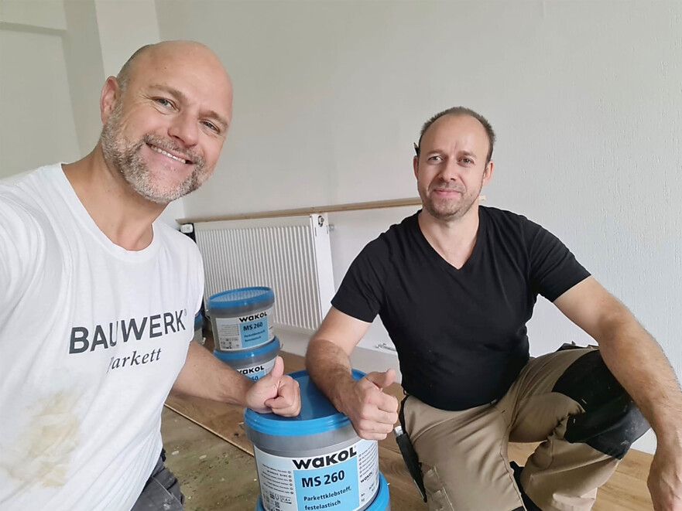 |  | 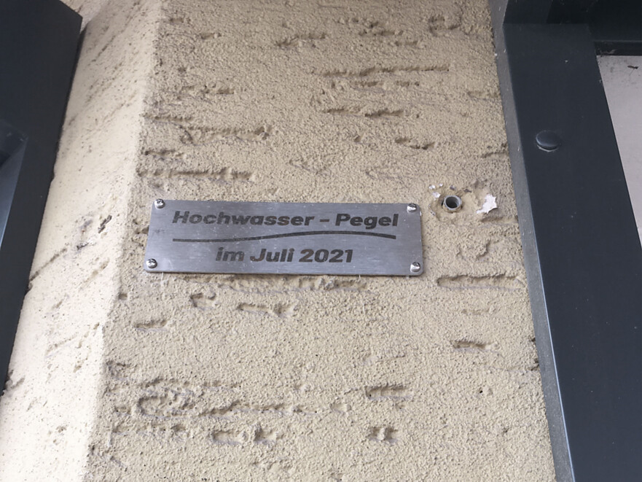

Über Bauwerk Parkett
Das Schweizer Traditionsunternehmen Bauwerk Parkett fertigt mit Zuverlässigkeit und Präzision Parkett für höchste Ansprüche. Bauwerk ist stolz auf seine Herkunft, setzt aber gleichzeitig einen Fokus auf Innovation. In den letzten Jahren hat sich das Unternehmen stark gewandelt und geht heute neue Wege. Aus dem ursprünglich technischen und produktionsorientierten Unternehmen hat sich ein marktorientiertes entwickelt, welches sich mit Themen wie Wohngesundheit, Nachhaltigkeit und Design beschäftigt.
Das Produktsortiment von Bauwerk umfasst mehr als 350 Artikel – von 2-Schicht über 3-Schicht bis hin zu Massivparkett. Mehr als 60 % der Bauwerk-Produkte werden in St. Margrethen (Schweiz) hergestellt. Die Muttergesellschaft Bauwerk Group betreibt zwei zusätzliche Werke in Europa (Litauen & Kroatien) sowie zwei Produktionsstätten in den USA (Kentucky & Tennessee). Im Jahr 2021 verkaufte die Bauwerk Group ca. 9,3 Mio. m² Parkett.
bauwerk-parkett.com

QR-Code der Medieninformation


